kiểm tra 2 tập phụ thuộc hàm sau có tương đương không:

F={B → C, B → D, A → D, DA → BC}

G={B → D, B → C, A → B}

A+F= ADBC => A → B thuộc F+

A+G = ABCD => A → D thuộc G+

DA+G = DABC => DA → BC thuộc G+

* F tương đương với G

----

Bài 7

Q(ABCD) F={A-> B, B-> C}

Q1(AB) F1= A-> B

Q2(ACD) F2= AD->C, A->C

Ví dụ

R=(CTHRSG)

F = { C → T , HR → C, HT → R , CS → G ,HS → R}

1. Khóa K= HS là khóa duy nhất (vì N=HS nên HS là khóa duy nhất).

Do HS → HR, HR → C => Thuộc tính không khóa C phụ thuộc bắc cầu vào khóa HS nên LĐQH không đạt 3NF. Mọi thuộc tính không khóa đều phụ thuộc đầy đủ vào khóa HS nên LĐQH đạt 2NF

1. Phân rã

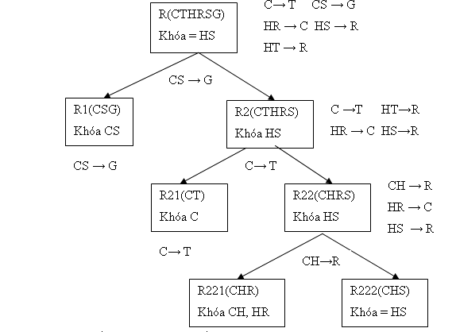

F = { C → T , HR → C, HT → R , CS → G ,HS → R}

R=(CTHRSG)

R1(**CS**G), F1={CS→G} BCNF

R2(**C**T), F2={C→T} BCNF

R3(**CH**R) F3={CH → R, HR → C} BCNF

R4(C**HS**) F4={HS→C} BCNF

BTTT? Có vì phân rã thỏa định lý Delobel

BTPTH? Không bảo toàn PTH

**Ví dụ 1**: Cho LĐQH u=<Q,F> với

Q=(abc), F= {a → b, b → c}

u ở dạng chuẩn mấy? Nếu u chưa BCNF hãy phân rã để được các LĐQH ở BCNF?

Q=(**a**bc), F= {a → b, b → c}

a → b

Q1(**a**b) Q2(**a**c)

a → b a → c

F’={ a → b, a → c }

F= {a → b, b → c}

b+F’= b => không BTPHT

Q=(abc), F= {a → b, b → c}

b → c

Q1(**b**c) Q2(**a**b)

b → c a → b

F’={a → b, b → c}

F= {a → b, b → c}

F’=F nên BTPTH

**Ví dụ 2**: Cho LĐQH u=<Q,F> với

Q=(abcd), F= {a → b, b → c}

u ở dạng chuẩn mấy?

N= ad; N+=adbc =Q

K=ad (khóa duy nhất) do có PTH a→ b với b là thuộc tính không khóa không phụ thuộc đầy đủ vào khóa ad nên u không đạt 2NF => u ở 1NF.

Nếu u chưa BCNF hãy phân rã để được các LĐQH ở BCNF?

Q=(abcd), F= {a → b, b → c}

b → c

Q1(**b**c) Q2(**ad**c)

b → c a → b

Q21(**a**b) Q22(**ad**)

a → b

Q1(**b**c), F1= b → c

Q2(**a**b), F2= a → b

Q3(**ad**), F3={}

F’=F => BTPTH

BTTT do định ký delobel

Ví dụ 3: Cho LĐQH u(Q,F) với Q=(I,J,K,L,M) và tập phụ thuộc hàm

F = { f1: I → J; f2: I → K; f3: I,L → M; f4: J → K}

a- Xác định dạng chuẩn của u ?

b- Nếu u chưa đạt BCNF, hãy phân rã để đạt được các LĐQH đạt BCNF và bảo toàn phụ thuộc hàm.

Ví dụ : cho LĐQH u=<Q,F>

Q(ABCD), F={ f1: A → C; f2: C → A;

f3: BC → D; f4: AD → B;

f5: CD → B; f6: AB → D}

Hãy chuẩn hóa bằng pp tổng hợp

**B1**: tìm F tối tiểu

Ftt= f1: A → C; f2: C → A;

f3: BC → D; f4: AD → B;

f5: CD → B; f6: AB → D}

* Các PTH đã có vế phải là 1 phần tử
* Các PTH đã là PTH đầy đủ
* Loại các PTH thừa (PTH thừa là PTH khi ta bỏ PTH này ra khỏi tập F thì tính bao đóng của vế trái vẫ suy ra được vế phải)

Xét f5: CD → B, tính CD+= CDAB => bỏ CD → B

Xét f6: AB → D. tính AB+=ABCD => bỏ AB → D

Ftt= f1: A → C; f2: C → A; f3: BC → D; f4: AD → B}

**B2**: không chia

**B3**: F1={ f1: A → C; f2: C → A; }

F2={ f3: BC → D; f4: AD → B }

Do BC-> AD và AD -> BC nên gop f3,f4 vào 1 nhóm F2

**B4**

F1={ f1: A → C; f2: C → A; }, Q1(AC) BCNF

F2={ f3: BC → D; f4: AD → B }, Q2(ADBC) 3NF

PP tổng hơp luôn luôn BTPTH và thu đươc LĐQH tối thiểu 3NF. PP phân rã luôn luôn BTTT và đạt BCNF

* Ví dụ 1: cho LĐQH u=<Q,F> với Q=(ABCDEHG)

và F = {f1:AB → D; f2: EH → G; f3: G → C; f4: D → C}

Hãy chuẩn hóa bằng pp tổng hợp, kiểm tra bảo toàn thông tin và bảo toàn phụ thuộc hàm

4 nhóm F1=f1, F2=f2, F3=f3, F4=f4